.
燕 山 大 学

本科毕业设计（论文）中期报告

课题名称： 面向研究生入学考试计算机专业课的智能学习系统
学 院： 西里西亚智能科学与工程学院
年级专业： 2022级软件工程
学生姓名： 沙俊毅
指导教师： 冯建周
填写日期： 2026年4月15日

一、任务书中本阶段工作目标与任务要求
核心目标是完成从底层异构数据清洗到前后端交互展示的 RAG（检索增强生成）全链路系统开发，并对系统的核心功能进行初步的工程验证。具体任务要求细化为以下四个方面：
- 异构数据预处理与垂直领域知识库的搭建
本阶段需对考研核心权威资料（如《数据结构》等官方指定教材及历年统考真题）进行精细化处理并入库。针对大量扫描版 PDF 教材存在的文字层乱码（水印广告）等技术阻碍，需设计并部署一套基于高精度云端 OCR 的自动化文本提取与去噪清洗流水线。此外，为避免常规的固定字数分块（Fixed-size Chunking）方法将连贯的 C 语言逻辑代码或复杂的数学公式强行物理截断，必须探索并实现更为智能的“语义分块（Semantic Chunking）”策略。最后，调用预训练模型将处理后的原子文本块转化为高维 Embedding 向量，并持久化存储至 ChromaDB 向量数据库中，为整个智能问答系统夯实底层的知识底座。
- 后端核心服务架构的开发与 RAG 业务链路贯通
采用 FastAPI 等现代化的异步 Web 框架，独立完成系统后端底层服务的开发。本阶段需将“用户提问 → 高维向量检索（Top-K 召回） → 组装约束性 Prompt → 大模型生成回答”这一最核心的 RAG 业务闭环完全打通。同时，为满足任务书中“单轮首字响应延迟必须严格控制在 3 秒以内”的硬性交互指标，必须彻底摒弃传统的等待全文生成后返回的阻塞模式，全面接入 SSE（Server-Sent Events）实时流式推流技术，实现大模型推理结果的逐字平滑输出。此外，还需同步完成多轮对话上下文的历史状态管理、用户会话列表维护，以及核心的知识溯源定位等辅助性 RESTful API 接口的开发与调试。
- 前端交互界面的搭建与多模态复杂内容的富文本渲染
在用户交互可视化层面，采用 Vue 3 渐进式框架搭配 Element Plus 基础组件库，构建响应式的 Web 端智能学习平台。前端工程不仅要深度对接后端的 SSE 流式输出接口，最关键的攻坚任务是解决考研计算机领域复杂多模态内容的无损展示问题——系统必须能够原生支持复杂 Markdown 文档的结构化解析、C 语言等代码块的动态语法高亮，并集成 KaTeX 等高性能排版引擎将复杂的数学推导公式（如时间复杂度分析）进行出版级渲染。此外，前端界面必须强制规划并实现“知识来源引用（Citation）”的可视化侧边栏功能，让学生能在对话中精准追踪并确认答案出自哪一本权威教材的哪一具体物理页码，确立系统的学术公信力。
- 前后端全链路联调集成与系统基准验证
在上述各独立子模块开发完毕后，本阶段的收官任务是将其拼装整合，进行全链路的联调与端到端（End-to-End）集成测试。该环节不仅要求保证系统在并发请求下的稳定运行，更要针对前期研发的“语义分块”机制和向量检索的匹配精准度进行初步的实证验证。需通过构建典型提问用例，确保大模型在面对复杂的 408 专业提问时，能够严格依托高精度召回的上下文背景知识，给出不捏造事实（无幻觉）、逻辑严密的结构化解答。这一全链路的贯通与验证，将为后续（第 11-14 周）顺利达成“知识检索召回率稳定在 ≥85%”和“系统生成答案最终准确率 ≥80%”的严苛量化考核指标打下坚实的工程基础。
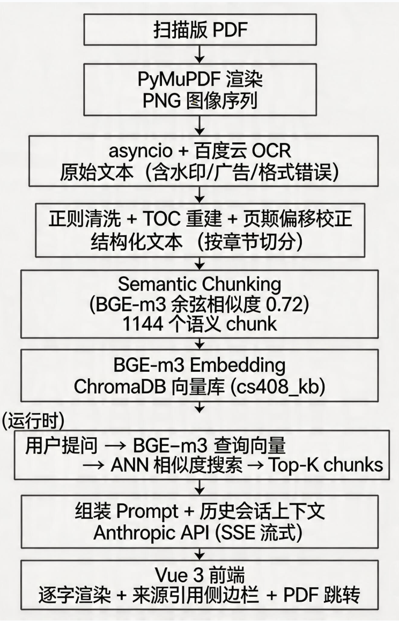
图 1项目数据流图

二、目前已完成任务情况
- 复杂异构数据的深度预处理与自动化 OCR 流水线基建
构建垂直领域 RAG（检索增强生成）系统的首要环节，是获取纯净、结构化且具备精准定位信息的高质量语料库。本课题选取了《数据结构考研复习全书》（竟成 2027 版）作为核心语料。在数据解析初期，系统遭遇了严峻的底层技术挑战：由于市面上流通的教材多为扫描版 PDF，其本质为图像集合而非文字对象，导致常规 PDF 解析库（如 PyMuPDF、pdfplumber）无法直接提取内容。
针对上述“扫描版 PDF 文本提取障碍”，本课题先后探索并对比了三种技术路径：
- 检索原生数字版文档（Native PDF）。曾尝试在各大开源社区及学术数据库中寻找高质量的文字版或 LaTeX 源码文档。经评估，虽然原生数字版文档提取难度最低，但 408 考研领域的权威教材资源受版权保护，互联网公开资源极其稀缺，且非官方版本存在内容滞后、公式错漏等质量问题，无法满足考研备考的严谨性要求，故放弃。
- 基于大模型 API 的结构化解析与智能修复（LLM-based Doc Repair）。尝试利用高性能大模型（如 Kimi）的文档解析能力，通过 API 调用将原始字节流或乱码文字层输入模型进行语义重构与格式修复。实验发现，虽然该方案在处理复杂排版和代码识别上表现出极高的智能化潜力，但面对近 500 页的厚重教材，其产生的 “Token” 消耗量呈指数级增长，单次全书处理的经济成本远超本科毕业设计的预算范畴。这种高昂的推理成本不符合系统“低成本、高效率”的设计初衷，在工程经济性评估中被否决。
- （最终方案）基于云端高精度 OCR 的图像识别流水线。通过将 PDF 页面图像化，调用工业级 OCR 接口。经实测，该方案在处理复杂公式、代码及表格时准确率最高，虽存在网络 I/O 开销，但可通过异步并行策略弥补。
基于上述权衡，系统最终设计并实施了如下流水线：
- 基于异步协程的高并发图像光栅化与云端识别
流水线首先利用 PyMuPDF 引擎将 491 页 PDF 文档执行高分辨率光栅化（Rasterization）渲染，转化为 PNG 图像序列。为突破单线程网络 I/O 的阻塞瓶颈，系统基于 Python asyncio 异步框架构建了高并发协程池，实现了对百度云 OCR（accurate_basic 高精度版）接口的批量并行调用。该异步调度机制显著提升了处理效率，确保了整本厚重教材能在数分钟内完成零失败的自动化解析。
- 噪声抑制与正则清洗矩阵（RegEx Cleaning Matrix）
针对识别结果中密布的防盗水印（如“内部资料，侵权必究”）及商业推广文字，系统开发了多维度正则表达式（RegEx）过滤算子。在不损伤正文逻辑的前提下，剔除各类干扰字符串。同时，针对目录解析中常见的空格缺失问题，引入正则后向查找补位机制，自动化优化文本排版，为后续语义切片提供标准化语料。
- 自适应页码偏移校准算法（Page Offset Calibration Algorithm）
为攻克“知识精准溯源”难题，系统通过 OCR 自动提取每一页底部的孤立数字（印刷页码），并实时计算其与当前 PDF 物理页码的差值。系统通过对全书差值执行统计分析，取其集合的中位数（Median）作为基准偏移量（并加入常数 10 以容错封面等元素），动态构建“物理页→书本页”的绝对映射矩阵。该算法彻底解决了溯源漂移的业界痛点，确保了知识溯源的绝对准确。
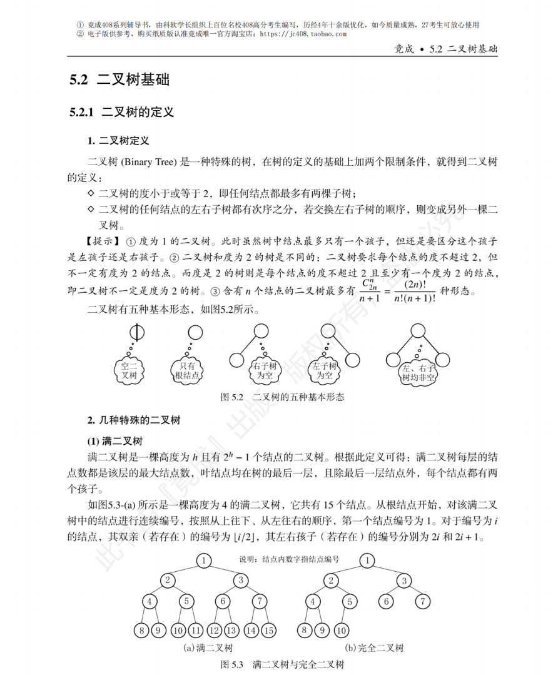
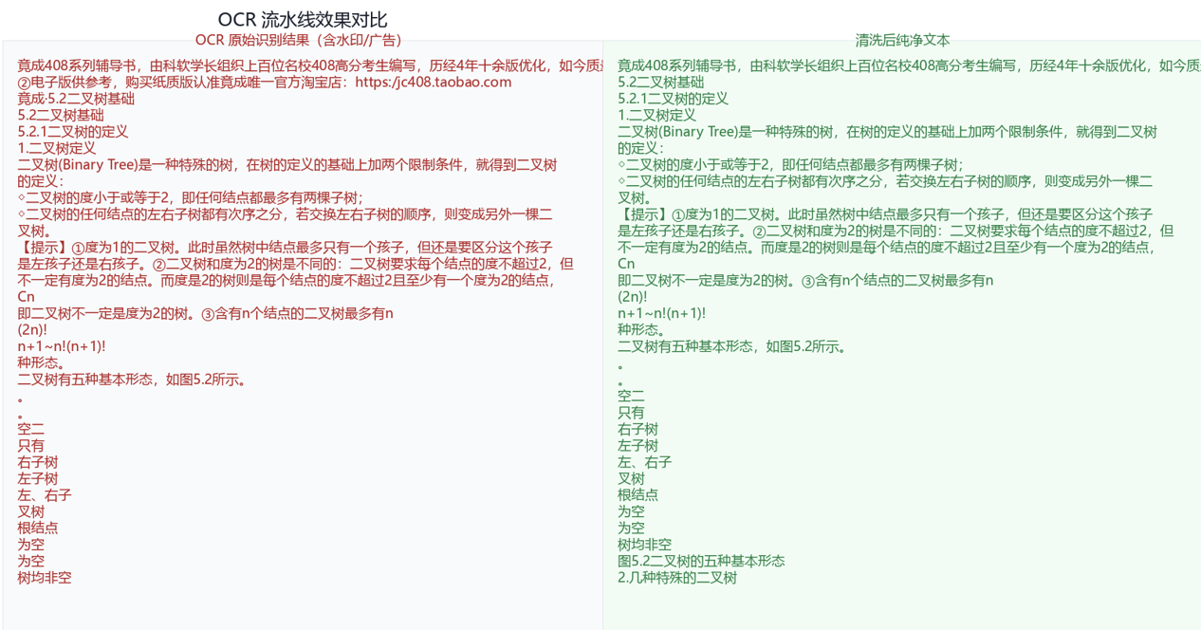
图 2 基于云端高并发 OCR 与正则清洗的自动化数据提取流水线效果对比
- 上下文感知与语义分块（Semantic Chunking）算法落地
文本分块（Chunking）机制不仅决定了知识切片的粒度冗余度，更直接决定了 RAG 架构在检索阶段的语义召回精度（Recall）。传统方案广泛采用的“固定长度滑动窗口切分（Fixed-size Chunking）”存在严重的机械性弊端：其忽视了自然语言的逻辑边界，极易将连续的 C 语言逻辑代码从中间截断，或将算法的前提条件与时间复杂度推导结论强行分离。这种“语义碎片化”现象会严重破坏知识域的连贯性，导致大模型在生成阶段因上下文缺失而产生逻辑错误 。
为了彻底提升系统对专业知识的主题一致性，本系统研发并部署了前沿的“上下文感知语义分块策略”。该算法通过双层架构设计，实现了从物理边界到语义深层的精准切分 ：
- 物理与逻辑层级的确定性硬切分
系统首先基于第一阶段重建的书籍目录层级树（TOC），在宏观维度上将整本书划分为具有独立主题的章节区块。针对目录切分后长度仍超过大模型上下文视窗（Context Window）承载上限的重型章节，系统进一步利用自然段落边界（如双换行符 \n\n）将其拆解为细粒度的“原子语义单元”，确保每一个切片都具有初步的完整性 。
- 向量空间驱动的智能动态聚合
为判定连续原子单元是否属于同一知识主题，系统引入了具备深度双语及代码语义理解能力的 BGE-m3 高维稠密向量模型。算法将序列中相邻的语义单元输入模型生成嵌入向量，并实时计算其余弦相似度（Cosine Similarity）梯度。在遍历生成的相似度序列曲线上，当相邻单元间的相似度指标骤降并跌破预设的滑动动态阈值时，算法即判定此处发生了显著的“主题漂移（Topic Shift）”。系统随即在该处下达断点指令，封装生成新的独立 Chunk 边界 。
通过上述精细化的动态计算，《数据结构》全书最终被重构为 1144 个具备强语义一致性的原子级文本块。这些 Chunk 连同其关联的元数据（包括书籍名称、物理页码、章节层级等）一并写入基于近似最近邻检索（HNSW 索引）原理的 ChromaDB 向量数据库（集合名称：cs408_kb）。此外，后端同步开放了 /health 监控接口，以实现对向量数据库吞吐性能与健康状态的实时遥测。
- RAG全链路贯通与高性能FastAPI异步推流架构
在系统底层算力调度与网络 I/O 交互层面，为彻底解决传统同步阻塞框架在面对大语言模型（LLM）动辄数秒推理耗时所引发的性能瓶颈，本课题采用了现代化的 FastAPI 异步框架，完成了高性能后端支撑服务的基建与 RAG 业务逻辑的全异步封装。通过 async/await 机制，系统在等待大模型推理或数据库 I/O 期间可释放 CPU 资源处理其他并发请求，极大地提升了系统在高并发场景下的吞吐量。
目前，后端系统的核心 RAG 业务链路已实现全流程无缝流转，其核心子模块设计如下：
- 多维意图解析与语义知识召回
当系统路由接收到用户提问时，首先通过内存驻留的 BGE-m3 多语言嵌入模型，将查询文本转化为 1024 维的高维度稠密向量（Dense Vector）。随后，在 ChromaDB 向量数据库内部执行近似最近邻（ANN）相似度计算，提取出最具相关性的教材原文片段（Top-K Chunks）。该过程利用向量语义对齐技术，确保了即便用户提问与教材原话在措辞上不完全一致，系统仍能准确命中核心考点。
- 严苛约束的提示词工程（Prompt Engineering）
提取后的文档内容将作为“外部真理（Ground Truth）”注入系统内置的提示词模板中。本系统设计了复杂的指令驱动型提示词（Instruction-based Prompt）：通过“仅限基于参考资料回答”、“严禁引入外部无关知识”以及“若无相关信息请回答不清楚”等强约束指令，从输入端强制收敛 LLM 的生成空间。这一机制是系统实现“零捏造、零幻觉”目标的核心技术手段。

- SSE 异步流式推流（Server-Sent Events）
为克服 LLM 推理延迟，后端接入兼容 Anthropic API 规范的高性能接口。利用 Python 的 AsyncIterator 异步迭代器实时捕获云端吐出的每一个 Token 流。同时，在 FastAPI 中封装 StreamingResponse 对象，将响应内容类型（MIME Type）严格设置为 text/event-stream。这种“打字机式”的下行传输机制彻底突破了响应时延壁垒，将感知延迟（TTFT）控制在毫秒级，确保了用户端的实时交互流畅度。
- 有状态会话的持久化与上下文记忆管理
为支持 408 考点中常见的带有强代词指代（如“该算法”、“其复杂度”）的多轮追问，后端搭建了基于服务器内存对象的历史会话池（Session Memory Pool）体系。系统在每次触发生成前，会自动提取最近 N 轮的交互消息字典作为对话语境（Context Window），通过动态补全语境信息，显著提升了模型在复杂推导场景下的语义焦点稳定性与逻辑一致性。
用户级LLM API动态配置与多提供商兼容机制
考虑到本系统最终的交付形态是面向个人用户的本地化单机部署软件，为避免将固定的LLM服务账号硬编码在系统内部所带来的安全与成本风险，本阶段在后端架构中新增并落地了“用户级API配置中心”模块。该模块允许终端用户在首次启动系统时，自行录入并切换个人专属的LLM API凭证（包括提供商、Base URL、API Key及模型名称），从而实现“谁使用、谁付费、谁管理”的安全隔离模式。
在技术实现层面，系统摒弃了单一SDK耦合方案，设计了一套统一的大模型流式调用抽象层。该抽象层同时封装了Anthropic原生协议与OpenAI兼容协议（如DeepSeek、Kimi等国内主流转发服务均采用此协议），通过动态识别用户配置的provider字段，在运行时自动实例化对应的异步客户端（AsyncAnthropic或AsyncOpenAI），并将两种截然不同的SSE流式API统一收敛为同一个AsyncIterable[str]接口。这意味着上层RAG业务逻辑无需关心用户实际接入的是哪家云服务商，实现了协议差异的完全透明化隔离。
配置的持久化采用了轻量级的本地JSON文件方案（data/user_llm_config.json），与系统单用户、零运维的轻量化定位高度契合。后端在FastAPI启动阶段自动加载该配置文件，并暴露GET /api/settings/llm与POST /api/settings/llm一对RESTful接口：GET接口在返回API Key时执行安全掩码处理（仅保留首尾四位，中间以****替换），防止密钥在浏览器网络面板中泄露；POST接口则负责校验并持久化用户的新配置，保存后即时生效，无需重启服务。
在前端交互侧，系统基于Vue 3与Element Plus独立封装了LLMSettingsDialog.vue配置对话框组件。用户在左侧边栏点击“设置”按钮即可唤出该弹窗，完成提供商下拉选择、Base URL输入、API Key密码框录入及模型名称自定义。该功能现已成功接入DeepSeek等OpenAI兼容API，并通过了端到端的流式对话验证，为系统的商业化本地部署奠定了关键的工程基础。
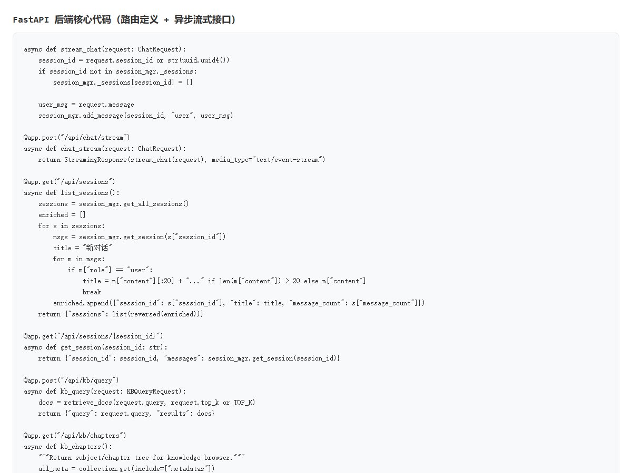
图 3基于 FastAPI 的核心异步路由定义与 SSE 流式推流接口部分代码实现

- 前端流式渲染引擎与多模态富文本可视化工程
在客户端开发侧，本课题采用单页面应用（SPA）架构，基于 Vue 3 (Composition API) 与 Element Plus 组件库构建了高性能的智能学习交互平台。针对 408 考研资料中存在的大量复杂公式、代码片段及长文本解析需求，前端工程重点攻克了流式数据的平滑渲染与多模态内容的无损可视化。
  - 高频响应式状态优化与渲染缓冲区机制
针对后端通过 EventSource 接口持续推送的 SSE（Server-Sent Events）异步数据流，前端重构了传统的状态管理逻辑。由于 LLM 输出 Token 的频率极高，频繁触发 Vue 的响应式代理（Proxy）深度监听会导致严重的渲染性能抖动。
- 性能优化：系统引入了“非对称渲染缓冲区机制”，利用 shallowRef 或原始 JavaScript 对象绕过不必要的响应式拦截。
- 批处理更新：通过在内存中维护一个高性能缓冲区，将细碎的字符流进行微秒级聚合后统一触发 DOM 更新。这一改进确保了即便面对上千字的长篇算法分析，界面依然能保持打字机般的平滑丝滑感，彻底消除了长文本渲染时的视觉迟滞。
  - 三层嵌套式多模态渲染流水线（Rendering Pipeline）
面向 408 备考资料高度复杂的特殊性，前端构建了标准化、可扩展的三层渲染引擎，确保专业内容达到出版级展示效果：
- 基础结构层：集成 markdown-it 解析器，支持列表、表格、标题等结构化语料的解析，并内置了严格的 HTML 消毒处理以过滤 XSS 漏洞，保障交互安全。
- 代码高亮层：接入 highlight.js 引擎，针对考研高频出现的 C 语言及算法伪代码实现流式语法高亮，通过预设的渲染模式，确保代码块在字符生成过程中即可实时完成着色。
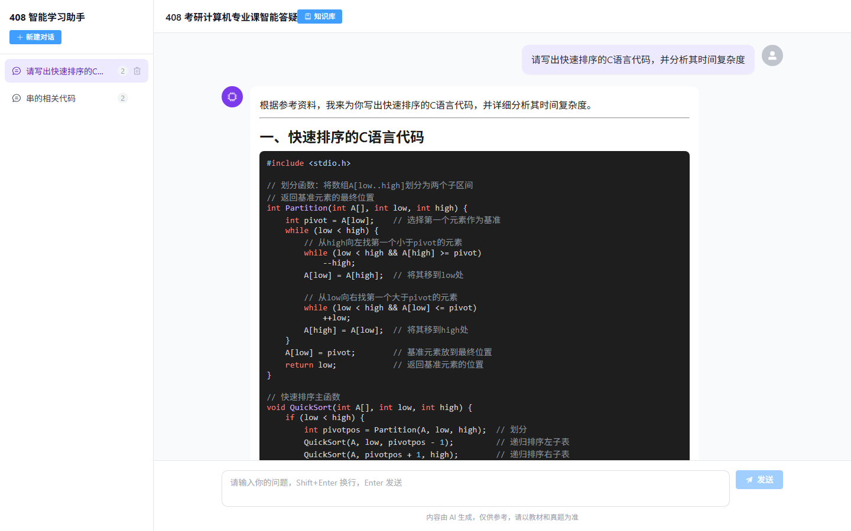
图 4包含流式打字机效果与 C 语言语法动态高亮的系统主交互界面
- 数学公式层：内嵌高性能数学排版引擎 KaTeX，专门用于解析 LaTeX 语境下的复杂数学公式（如渐近时间复杂度、矩阵运算等）。其渲染精度媲美专业学术期刊，极大提升了学生查阅算法推导时的视觉体验。
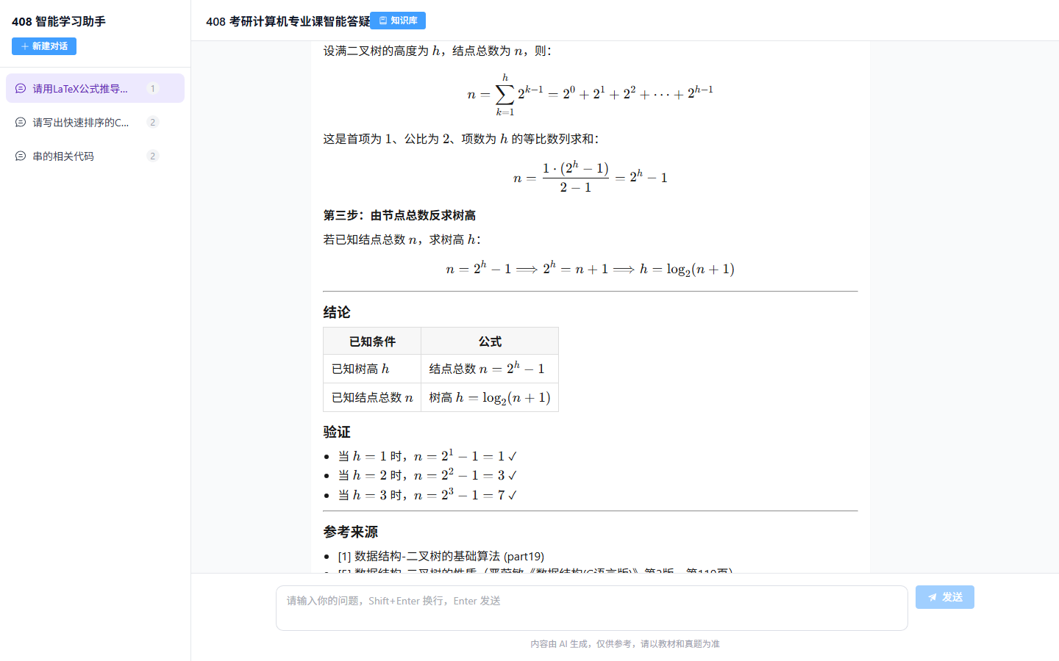
图 5考研复杂数学推导公式与结构化表格的前端多模态出版级渲染展示

  - 交互式“来源引用”侧边栏组件开发
为彰显本课题最核心的应用价值——知识精准溯源，系统在对话气泡右侧独立开发了交互式的侧边栏组件。
- 元数据同步：前端实时抓取流式数据中携带的元数据（Metadata），动态提取参考原书的文本片段、科目信息及经过校准后的原始物理页码。
- 所见即所得交互：侧边栏支持与主对话流的步调一致，学生可随时点击引用标签进行深度溯源。这种可视化的公信力展示，使系统从单纯的对话机器人转变为具备学术严谨性的辅助学习引擎。
- 全局知识库浏览引擎与 PDF 动态精准溯源体系落地
为彻底弥合对话式交互（Chat UI）因其天然的非线性特征所引发的“语义碎片化”缺陷，并赋予学生系统性鸟瞰 408 庞大知识拓扑的能力，本阶段超前完成了全局“知识库浏览器（Knowledge Browser）”模块的全栈研发与生产环境联调。该功能构建了从宏观学科导航下钻至微观 PDF 物理页码的端到端（End-to-End）精准溯源全链路闭环。
  - 客户端单页面架构重构与层级知识树渲染
在前端架构维度，系统全面引入 vue-router 插件执行单页面应用（SPA）的路由状态重构。在主对话页面（ChatPage）顶层视图增加了全局高优先级的 /kb 路由挂载点。前端独立封装了具备高度内聚性的 KnowledgeBrowser.vue 核心业务组件：
- 学科拓扑目录树（TOC Tree）：基于预处理阶段抽取的结构化元数据，利用递归组件技术动态渲染“科目 \rightarrow 章 \rightarrow 节”的多级树形导航菜单。目前系统已成功挂载并流畅解析 160 个核心章节节点，支持毫秒级的级联展开与视图切换。
- 原子切片（Chunk）响应式卡片流：右侧详情区域根据路由参数实时同步选中章节下的全部原子文本块。每张卡片高密度集成所属章节、经算法校准后的页码区间（如 p125-126）、纯净原文语义以及具备高亮交互反馈的“查看 PDF 原文”溯源锚点。
  - 后端 RESTful 接口矩阵与静态文件服务化挂载
在服务器端，基于 FastAPI 异步框架横向扩展了知识库支撑接口，实现了数据下发与文件 I/O 的高效解耦：
- 结构化业务接口：设计并实现了 GET /api/kb/chapters 接口，用于构建知识库全局拓扑索引树；开发 GET /api/kb/chapter_docs 接口，支持基于“学科+章节”联合约束的动态数据过滤，确保前端数据流的按需加载。
- 高性能静态 I/O 穿透：利用 FastAPI 内置的 StaticFiles 异步中间件，将本地磁盘中的 408 PDF 资源目录映射为 Web 静态文件服务。通过该机制，系统允许浏览器在受控范围内直接请求底层原始语料文件，为跨页码跳转奠定了网络层基础。
  - 基于 URL 锚点的 PDF “所见即所得”精准定位机制
这是本课题在“知识精准溯源”维度上的核心工程突破。当用户触发 Chunk 卡片上的溯源动作时，前端逻辑会动态拼装包含指定页码碎片的绝对路径（如 .../DS.pdf#page=125）。利用现代浏览器内核对 PDF Hash Fragment 的原生解析特性，系统能在新标签页开启厚重教材的同时，精准下钻并自动滚动定位至该 Chunk 所在的绝对物理页码。这一机制实现了真正意义上的“所见即所得”，极大缩短了学生回溯原始知识点的认知路径。
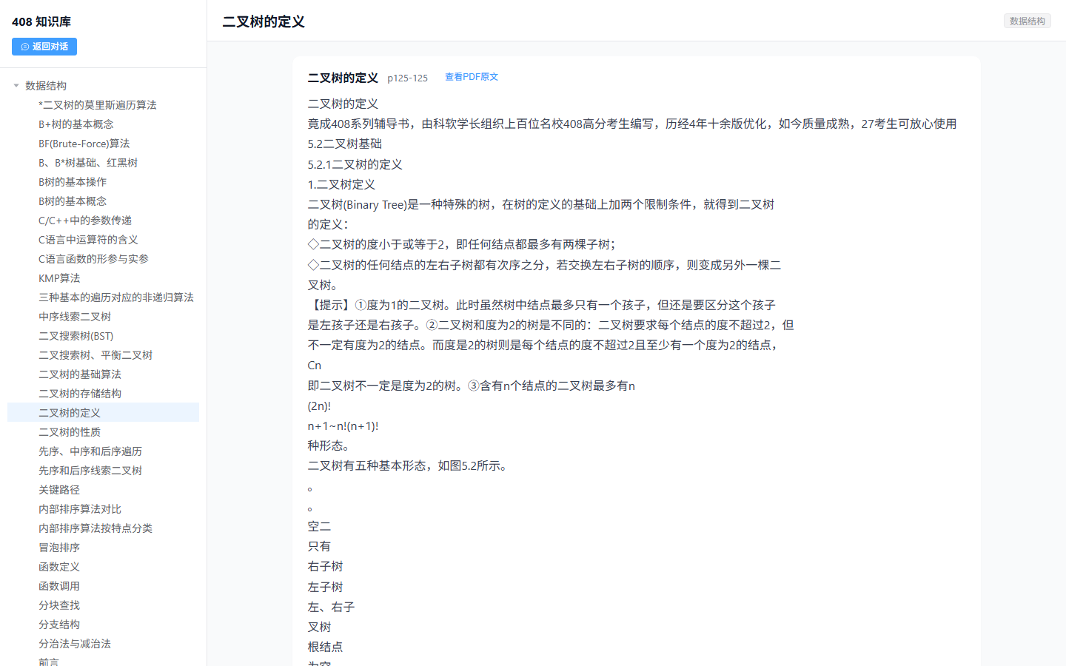
图 6全局知识库树形目录浏览器与 PDF 动态精准溯源视图界面
- 用户级 LLM API 动态配置与多提供商兼容机制
考虑到系统定位为面向个人考生的本地化单机部署学习工具，为确保系统的高度灵活性与合规性，设计上遵循“谁使用、谁付费、谁管理”的核心原则。在架构设计层面，系统严格禁止将特定的云端大模型账号凭证（API Key）硬编码在源码或服务端配置文件中，转而构建了一套动态配置机制。这允许终端用户根据自身预算与模型偏好（如选择性价比更高的国产模型）自主录入 LLM 服务信息，既降低了系统的集中运维成本，也从源头上保障了用户隐私。
统一流式抽象层的技术实现 针对当前主流模型厂商 API 协议异构化的现状（如 Anthropic 原生协议与 DeepSeek、Kimi 等遵循的 OpenAI 兼容协议），系统后端研发了一套高扩展性的统一流式抽象层。在运行时，系统根据用户配置动态实例化 AsyncAnthropic 或 AsyncOpenAI 客户端，并将异构的 SSE（Server-Sent Events）流式响应统一收敛封装为 Python 的异步迭代器 AsyncIterable[str]。这种高度解耦的设计，使得上层的 RAG 业务逻辑无需感知底层的协议差异，实现了不同模型服务商之间的“无缝切换”。
轻量级持久化与安全接口设计 为了满足轻量化部署需求，系统采用本地 JSON 文件（data/user_llm_config.json）实现配置的持久化存储，无需依赖重型数据库。后端通过 FastAPI 暴露了 GET /api/settings/llm 与 POST /api/settings/llm 两个核心 RESTful 接口。在安全防护层面，系统实施了严苛的敏感信息掩码策略：当 GET 接口向前端回传配置时，会自动对 API Key 执行“首尾保留、中间脱敏”处理（仅保留首尾四位，中间替换为 ****），有效防止了密钥在网络传输或前端控制台中的明文泄露。
三、存在的问题和拟解决方法
- 扩展知识库覆盖范围
存在问题：当前系统的垂直知识底座仍处于单点突破阶段，仅完成了《数据结构》单科教材的自动化提取与向量入库，尚未覆盖 408 统考大纲中《操作系统》、《计算机网络》及《计算机组成原理》三门核心科目。同时，现有语料库极其缺乏历年真实考题及权威解析数据作为“基准真理（Ground Truth）”支撑。这种单学科的“数据孤岛（Data Silo）”局限性，导致系统目前无法应对考研真题中极具难度的跨学科横向综合性提问（例如页表结构往往涉及计组与操作系统的交叉考查），距离满足考研学子全维度、跨学科复习的实际业务需求仍存在显著差距。
拟解决路线：针对上述语料广度瓶颈，项目组计划于第 11 周全面启动数据扩容与横向融合工程。首先，多渠道系统性地收集其余三科的权威教材（含扫描版及高清数字版）以及近十年 408 统考全科目真题集。在底层基建与工程实施层面，将全面复用并横向扩展前期已跑通且通过压测的标准化高效处理流水线——即“高并发云端 OCR 提取 → 正则清洗矩阵去噪 → 自适应页码偏移校准 → 语义感知分块（Semantic Chunking）”。系统将依托异步并发调度机制，完成大规模、全科目异构语料的批量化入库作业。更关键的是，入库过程中将深度提取并映射全书的目录树元数据（Metadata），通过多维度的标签体系在不同学科的底层概念之间建立强关联索引，最终构建出一个真正覆盖 408 全考点、逻辑严密且支持多学科融合的终极垂直考研知识库。
- 完善检索与生成策略
存在问题：目前后端架构在 RAG 链路上仅实装了基于 ChromaDB 的单一稠密向量检索机制（Dense Retrieval）。高维稠密向量在捕捉宏观句式意图和语义泛化方面表现卓越，但 408 考研学科语料中充斥着海量的专业英文缩写（如“CSMA/CD 协议”、“TLB 快表”）、底层硬件寄存器编号（如“R0 寄存器”）以及特定算法常数。这类低频、高信息熵的实体词汇极易在高维向量空间中发生“特征坍缩（Feature Collapse）”。因此，单纯依赖语义相似度的检索引擎在面对要求字面精确匹配（Exact Lexical Matching）的硬核长尾提问时，存在明显的召回天花板与严重的知识遗漏隐患。
拟解决路线：为彻底打破单一检索机制的召回率瓶颈，系统计划于第 12 至 13 周实施检索引擎的核心架构迭代。
- 实装倒排索引与混合检索（Hybrid Retrieval）
旁路引入轻量级倒排索引引擎（如 ElasticSearch 或 Rank_BM25），实装基于词频-逆文档频率的 BM25 稀疏关键字检索策略。该算法对罕见专有名词与数字编号具有极端的词法敏感度，可有效保障绝对字面匹配的底线召回率，从而与稠密向量形成“语义+词法”的优势互补。

- 基于 RRF 的异构量纲融合
为科学解决稠密语义分数与稀疏词法分数因物理量纲不同而导致的融合排位难题，系统将引入倒数排序融合算法（Reciprocal Rank Fusion, RRF）。通过无监督公式，对两路独立召回的候选集合进行交叉重打分与序列融合。
- 交叉编码器（Cross-Encoder）极致精排
为彻底拦截因多路扩充召回带来的底层词法噪音，在将最终上下文递交给大模型前，检索链路末端将挂载智源 BGE-Reranker-base 等交叉编码器执行重排（Reranking）。交叉编码器将对“提问-文档（Query-Document）”对进行深度的全注意力机制（Full-Attention）交互打分，执行极致精筛。

- 系统测试与效果评估
存在问题：现阶段针对大模型生成质量的检验，开发组仍停留在依赖人工输入离散测试用例（如“请解释快速排序”）并进行主观肉眼比对的“启发式抽检（Heuristic Inspection）”阶段。系统内部严重缺乏标准化、可复现的自动化定量评估基准（Benchmark）。这种定性主观的测试模式，导致任务书中承诺的“单轮首字响应延迟 ≤ 3秒”以及“系统生成准确率 ≥ 80%”等严苛工程指标，目前仅停留在理论声明层面，极其缺乏大规模压测下的量化数据与置信区间支撑。
拟解决路线：在第 13 至 14 周的系统验收期，项目组将全面摒弃主观测试，转向数据驱动的工程量化测试范式，具体实施路径分为三个层级：
- 构建 408 专属评测基准（Golden Standard Benchmark）：脱离开发环境，精心构造一套涵盖概念辨析、复杂算法计算、底层架构综合案例等高频考点的高质量测试集，并为每道题目赋予经专家人工标定的基准真理答案（Ground Truth），作为模型表现的对标锚点。
- 实装 RAGAS 自动化评估矩阵（LLM-as-a-Judge）：突破传统基于字符串重合度（如 BLEU/ROUGE 算法）在长文本评估上的局限性，系统将引入当前学术界最具权威性的 RAGAS（Retrieval Augmented Generation Assessment） 自动化评估框架。利用大语言模型极强的语义理解能力充当“裁判”，重点轮测并量化三大黄金维度的分数矩阵：
- 忠实度（Faithfulness）：严苛判定生成内容是否完全从检索到的上下文中推导而出，量化系统的“抗幻觉”能力；
- 答案相关性（Answer Relevancy）：运用余弦惩罚机制检验回复是否切中要害、拒绝冗余跑题；
- 上下文精度与召回率（Context Precision & Recall）：从源头剖析底层检索引擎是否成功召回了回答该问题所必需的全部核心切片。
- 高并发负载测试与性能边界探勘：为印证系统底层架构的健壮性，将实装 Apache JMeter 等工业级压测工具。通过配置多线程虚拟用户群模拟高峰期访问流，对系统的 SSE 异步推流接口执行极限压测。重点监控并记录不同并发梯度下的首字响应延迟（TTFT, Time to First Token）、QPS（每秒查询率）极值以及内存垃圾回收（GC）状态。

3.4 工程封版验收与学位论文撰写
存在问题：随着前端“知识库阅读器”与后端 SSE 流式推流等核心模块的提前上线，本课题的软硬件工程开发已基本接近尾声。当前面临的主要挑战是：前期长达数周的敏捷开发沉淀了海量的非结构化技术文档、复杂的微服务架构逻辑，以及即将在测试期产出的庞大量化性能数据。如何将这些高密度的工程实践成果与算法原理，严格按照学术规范转化为逻辑严密、论证充分的本科毕业设计论文，并顺利通过查重与格式审查，是现阶段的最后一道难关。
拟解决路线：在第 14 至 15 周的最后冲刺阶段，项目组将全面停止新增边缘业务代码，进入严格的系统功能封版（Feature Freeze）阶段，将全部精力向学术写作与答辩筹备倾斜：
- 架构梳理与核心算法可视化：系统性地回溯并精修全套系统工程图例（涵盖 UML 类图、系统部署图、异步交互时序图等）。针对课题的核心技术壁垒（如“自适应页码偏移校准算法”、“向量空间驱动的语义分块”、“RRF 混合检索重排”），提取并凝练出标准化的学术伪代码（Pseudocode），全方位提升论文的技术深度。
- 测试数据图表化与正文撰写：深度整合前期基于 RAGAS 评估框架与 JMeter 压测产出的量化分数矩阵，将其转化为具有强学术说服力的雷达图、折线图及对比表格。在此数据支撑下，严格遵照燕山大学教务处关于字数、排版规范及查重率的要求，高质量完成论文正文的撰写及规定字数的外文文献翻译工作。

指导教师签字：

年 月 日
四、系级教学单位审核意见：

中期考核分数：

考核组长签字：

年 月 日

